2020 год
Участники:
- МДОУ «Детский сад № 131»
- МДОУ «Детский сад № 20»
- МДОУ «Детский сад № 142»
- МДОУ «Детский сад № 176»
- МДОУ «Детский сад №240»
- МДОУ «Детский сад №104»
Цель:

Использование сетевой формы реализации образовательных программ, ресурсов нескольких организаций, осуществляющих образовательную деятельность, развивать чувство сплоченности, умения работать в команде, развития инициативы и творчества.

Задачи:

- Формировать способность к духовному, нравственно-патриотическому развитию, воспитывать любовь и уважение к своему народу, интерес к истории своей страны, своего края, своей семьи;
- Создавать условия для продуктивного общения, обмена педагогическим опытом;
- Формировать и укреплять позитивное общественное мнение о деятельности дошкольных образовательных учреждениях МСО г. Ярославля

Проведенные мероприятия:

Число | Место проведения | Мероприятия | Кол-во  участников
28.02.2020 | Библиотека-филиал №18 | Круглый стол « Я помню, я горжусь!» | 24 | 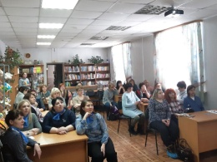
18.03.2020 | МДОУ «Детский  сад №20» | Викторина «Что мы знаем о победе» | 24 | 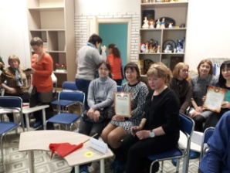
Апрель 2020 | МДОУ «Детский  сад №104» | Спортивное мероприятие  «Вперёд к Победе!» | 24 | Подготовлено Положение мероприятия, определён состав спортивных команд по ДОУ микрорайона
Май 2020 | Памятник в микрорайоне «Резинотехника» | Уборка территории около памятника в микрорайоне «Резинотехника» | 24 | 